**Szijjártó Péter**

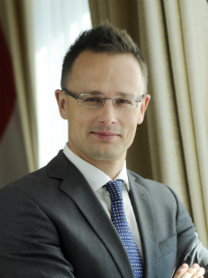

külgazdasági és külügyminiszter

1978. október 30-án született Komáromban.

A győri Czuczor Gergely Bencés Gimnáziumban érettségizett 1997-ben, majd a Budapesti Közgazdaságtudományi és Államigazgatási Egyetemen szerzett diplomát külügy szakirányon 2002-ben.

2002 óta a Fidesz országgyűlési képviselője, 2018-ban ötödik parlamenti ciklusát kezdte meg.

2006-tól 2010-ig a Fidesz kommunikációs igazgatójaként, 2010-től 2012-ig a miniszterelnök szóvivőjeként, 2012-től 2014-ig pedig a Miniszterelnökség külügyi és külgazdasági államtitkáraként dolgozott.

2014 júniusától szeptemberéig külgazdasági és külügyminiszter-helyettes volt, majd ezt követően 2014. szeptember 23-tól Magyarország külgazdasági és külügyminisztere.

Római katolikus vallású, nős, két fia van. 2011 és 2016 között igazolt futsaljátékos volt, két NB I-es és 85 NB II-es mérkőzésen lépett pályára.

**Szijjártó Péter**